Gottesdienste

Sonntags 17.00 Uhr

Parallel zum Gottesdienst Kinderkirche (nicht während der Schulferien)
A = Abendmahl LKS = Sprechstunde Leitungskreis
Mai
05.05. Kirchentag
17.00h Gottesdienst fällt aus

12.05. Leitung : Helmut Stratmann
LKS Predigt : Thies Haage
A Lobpreis : Jakobsleiter

19.05. Leitung : Elisabeth Kath
Predigt : Frank Feldhusen
A Lobpreis : 4 Immanuel
Kollekte : Fischkutter Rostock
26.05. Heilungsgottesdienst
Leitung : Frank Feldhusen
Predigt : Frank Feldhusen
Lobpreis : Jakobsleiter

Juni
02.06. Leitung : Ingrid Marinesse
Predigt : Christoph Mohr
Lobpreis : Christoph Mohr
Kollekte :Arbre de Vie

09.06. Leitung : Frank Feldhusen
LKS Predigt : Frank Feldhusen
A Lobpreis : Peter Ruffmann

Familiengottesdienst
16.06. Leitung : Frank Feldhusen
A Predigt : Frank Feldhusen
Lobpreis : Jakobsleiter
Kollekte : Chrisst. Schule Grostona

23.06. Gottesdienst 17.00h fällt aus
Konzert in der Jerusalem-Kirche

30.06. Leitung : Frank Feldhusen
A Predigt : Frank Feldhusen
Lobpreis : 4Immanuel
Kollekte : GGE Nord



Die Geistliche Gemeinde-Erneuerung in der Evangelischen Kirche (GGE) versteht sich als Teil der weltweiten charismatischen Erneuerungsbewegung. Sie sieht ihre Aufgabe darin, an einer geistlichen Erneuerung der Evangelischen Kirche mitzuarbeiten.

Wir möchten zu einer persönlichen Umkehr zu Jesus Christus, zur Annahme der Einladung zum Fest der Versöhnung mit Gott, und zur Bitte um die Kraft des Heiligen Geistes und seiner Gaben ermutigen.

Schäferkampsallee 36
20357 Hamburg

Gemeindeleiter: Dipl. Theologe
Frank Feldhusen 040/68998039

Büro Anke Detlefs: 040 / 40 82 87
Fax: 040 / 41 35 57 00

Bankverbindung: EDG Kiel,
BLZ 210 602 37 Kto. 476 196
www.immanuel-gemeinschaft.de info@immanuel-gemeinschaft.de

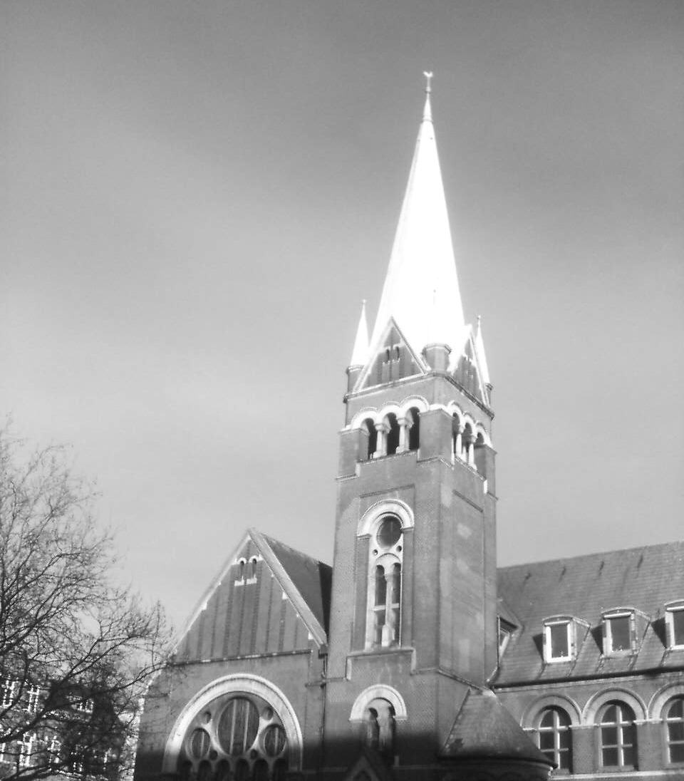

Gemeindebrief
Mai-Juni 2013

„Gott hat sich selbst nicht unbezeugt gelassen, hat viel Gutes getan und euch vom Himmel Regen und fruchtbare Zeiten gegeben, hat euch ernährt und eure Herzen mit Freude erfüllt.“ (Apg 14,17)

Gott hat viel Gutes in dem Leben eines jeden von uns getan. Er hat sich nicht unbezeugt gelassen. Er hat Spuren hinterlassen in unser aller Leben. Doch nehmen wir diese auch wahr?
Ein Wissenschaftler hatte sich für eine Forschungsreise in die Sahara einen Araber als Begleiter mitgenommen. Dieser betete zu den vorgeschriebenen Zeiten. Da fragte ihn der Forscher: „Was tust du?" „Ich bete." „Zu wem betest du?" „Zu Gott." „Hast du Gott jemals gesehen?" „Nein." „Hast du ihn schon mit deinen Händen betastet und gefühlt?" „Nein, auch das nicht." „So bist du ein Narr, wenn du an Gott glaubst." Am nächsten Morgen, als der Forscher aus seinem Zelt trat, rief er den Araber und sagte: „Diese Nacht ist hier ein Kamel gewesen." In den Augen des Gefährten blitzte es auf, als er fragte: „Hast du das Kamel gesehen?" „Nein." „Hast du es mit der Hand berührt?" „Nein. Warum sollte ich?" Nachdenklich sprach der Araber: „Du bist ein seltsamer Mann. Du glaubst an ein Kamel, das du weder gesehen noch berührt hast." „Irrtum!", entgegnete der Forscher. „Ich habe ja den Beweis: Die Fußspuren des Kamels sind rings um das Zelt zu sehen." Da ging am Horizont strahlend die Sonne auf. Der Araber wies mit der Hand zur Sonne und sprach: „Und darin sehe ich die Fußspur Gottes!"

Hast du Augen für die Fußspuren Gottes in der Schöpfung und in deinem Leben?
Das Wunder, wenn die Natur nach einem langen Winter wieder zum Leben erwacht.
Die wunderbaren Ordnungen Gottes, durch die diese Erde sowie das gesamte Universum erhalten werden.
Die Erfahrung, in einer notvollen Lebenssituation von Gott neue Kraft zu erhalten und durchgetragen zu werden.
Das Wunder, dass nach Jahren des Streits plötzlich Versöhnung möglich wird.
Die ersten hoffnungsvollen Zeichen der Genesung nach langer, schwerer Krankheit.
Es ist nicht nur wichtig, sondern auch bereichernd, über die Spuren Gottes im eigenen Leben nachzudenken. Der Psalmist fordert uns auf: "lobe den Herrn meine Seele und vergiss nicht, was er dir Gutes getan hat" (Psalm 103). Dies kann auf ganz unterschiedliche Art und Weise geschehen. Hilfreich ist es, am Ende eines jeden Tages einige Minuten inne zu halten, den Tag in Gedanken durchzugehen und sich zu fragen, wo Gott am Wirken gewesen ist.

Liebe Grüße und Gottes Segen



Weitere Termine Weitere

Mai
Fr. 03.05. 19.30 h ANBETUNG 165
Gott loben, berührt und beschenkt werden

Mi. 08.05 .19.00 h GEMEINDEGEBET
Dank und Fürbitte für die Gemeinde. Gebet ist die Grundlage unserer Arbeit.
Alle Gemeindeglieder sind eingeladen

Fr. 17.05. 19.30 h GEBET für Kranke

Fr. 24.05. 19.30 h
Hörendes Gebet
Fr. 31.05. 19.30 h
Gebetsnacht für die Gemeinde

Juni
Mi. 05.06 19.00 h GEMEINDEGEBET

Fr. 07.06. 19.30 h ANBETUNG 165
Gott loben, berührt und beschenkt werden

Fr. 14.06 19.30 h Wort und Wein
Thema: Geschwister in der Bibel

Fr. 21.06.19.30h Mitgliederversammlung

Fr. 28.06. 19.30 h GEBET für Kranke

